Құрманғазы ауданының шалғайдағы елді мекендерде тұратын балаларды жалпы білім беретін мектептерге тасымалдаудың схемалары мен қағидасын бекіту туралы
Атырау облысы Құрманғазы ауданы әкімдігінің 2017 жылғы 24 сәуірдегі № 176 қаулысы. Атырау облысының Әділет департаментінде 2017 жылғы 11 мамырда № 3851 болып тіркелді
"Қазақстан Республикасындағы жергілікті мемлекеттік басқару және өзін-өзі басқару туралы" Қазақстан Республикасының 2001 жылғы 23 қаңтардағы Заңының 37-бабына, "Автомобиль көлігі туралы" Қазақстан Республикасының 2003 жылғы 4 шілдедегі Заңының 14-бабының 3-тармағы 3-1) тармақшасына және "Құқықтық актілер туралы" Қазақстан Республикасының 2016 жылдың 6 сәуірдегі Заңының 27 бабына сәйкес, аудан әкімдігі ҚАУЛЫ ЕТЕДІ:
1. Құрманғазы ауданының шалғайдағы елді мекендерде тұратын балаларды жалпы білім беретін мектептерге тасымалдаудың схемаларымен қағидасы 1, 2, 3, 4, 5, 6, 7, 8, 9, 10, 11, 12, 13, 14, 15, 16-қосымшаларға сәйкес бекітілсін.
Ескерту. 1-тармақ жаңа редакцияда - Атырау облысы Құрманғазы ауданы әкімдігінің 25.11.2022 № 347 қаулысымен (алғашқы ресми жарияланған күнінен кейін күнтізбелік он күн өткен соң қолданысқа енгізіледі).
2. Құрманғазы ауданы әкімдігінің 2015 жылғы 23 қарашадағы № 522 "Құрманғазы ауданының шалғайдағы елді мекендерінде тұратын балаларды жалпы білім беретін мектептерге тасымалдаудың схемалары мен қағидасын бекіту туралы" (нормативтік құқықтық актілерді мемлекеттік тіркеу тізілімінде № 3397 тіркелген, 2016 жылғы 7 қаңтарда "Серпер" газетінде жарияланған) қаулысының күші жойылды деп танылсын.
3. Осы қаулының орындалуын бақылау аудан әкімінің орынбасары Ж. Бектемировке жүктелсін.
4. Осы қаулы әділет органдарында мемлекеттік тіркелген күннен бастап күшіне енеді және ол алғашқы ресми жарияланған күнінен кейін күнтізбелік он күн өткен соң қолданысқа енгізіледі.
Аудан әкімі | Б. Шаяхметов
Аудан әкімдігінің 2017 жылғы "24" сәуірдегі № 176 қаулысына 1 қосымша
Аудан әкімдігінің 2017 жылғы "24" сәуірдегі № 176 қаулысымен бекітілген
Құрманғазы ауданының шалғайдағы елді мекендерде тұратын балаларды "Атырау облысы Білім беру басқармасының Құрманғазы ауданы білім бөлімінің "С.Н.Имашев атындағы жалпы орта мектебі" коммуналдық мемлекеттік мекемесіне тасымалдаудың схемасы
Ескерту. 1-қосымша жаңа редакцияда - Атырау облысы Құрманғазы ауданы әкімдігінің 25.11.2022 № 347 қаулысымен (алғашқы ресми жарияланған күнінен кейін күнтізбелік он күн өткен соң қолданысқа еңгізіледі).

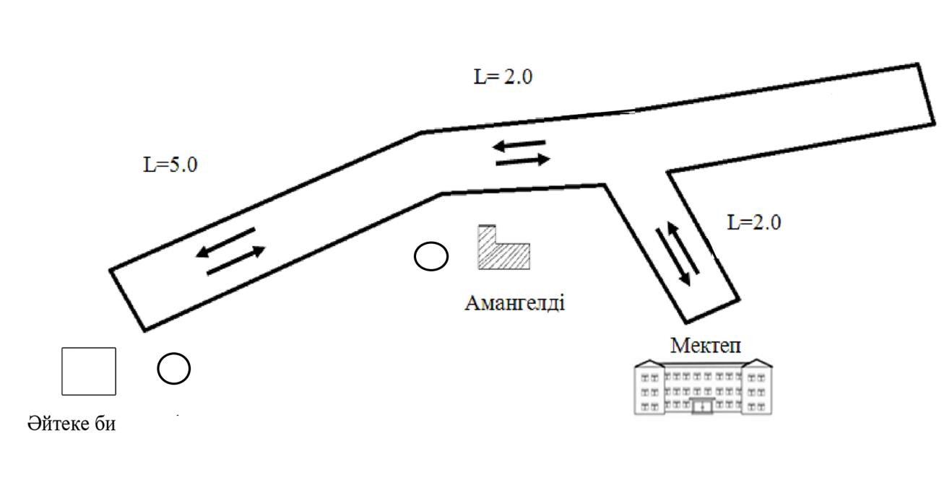

Шартты белгілер:

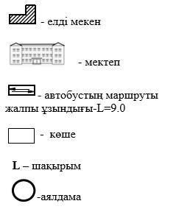

Аудан әкімдігінің 2017 жылғы "24" сәуірдегі № 176 қаулысына 2 қосымша
Аудан әкімдігінің 2017 жылғы "24" сәуірдегі № 176 қаулысымен бекітілген
Құрманғазы ауданының шалғайдағы елді мекендерде тұратын балаларды "Атырау облысы Білім беру басқармасының Құрманғазы ауданы білім бөлімінің "Ә.Сәрсенбаев атындағы жалпы орта мектебі" коммуналдық мемлекеттік мекемесіне тасымалдаудың схемасы
Ескерту. 2-қосымша жаңа редакцияда - Атырау облысы Құрманғазы ауданы әкімдігінің 25.11.2022 № 347 қаулысымен (алғашқы ресми жарияланған күнінен кейін күнтізбелік он күн өткен соң қолданысқа еңгізіледі).

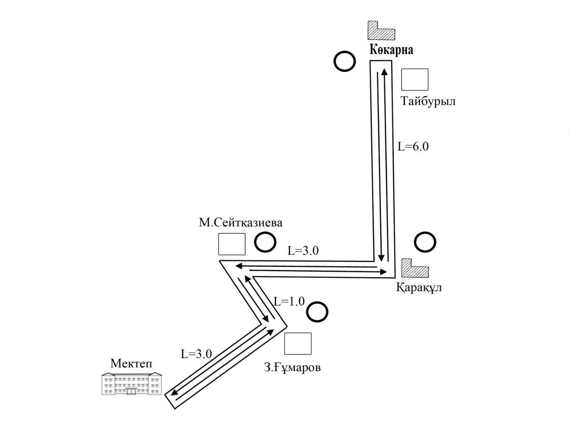

Шартты белгілер:

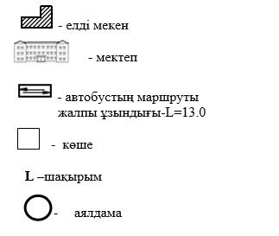

Құрманғазы ауданы әкімдігінің
2017 жылғы 24 сәуірдегі № 176
қаулысына 3-қосымша
Құрманғазы ауданының шалғайдағы елді мекендерде тұратын балаларды "Атырау облысы Білім беру басқармасының Құрманғазы ауданы білім бөлімінің "Ю.А.Гагарин атындағы жалпы орта мектебі" коммуналдық мемлекеттік мекемесіне тасымалдаудың схемасы
Ескерту. Қағида 3-қосымшамен толықтырылды - Атырау облысы Құрманғазы ауданы әкімдігінің 25.11.2022 № 347 қаулысымен (алғашқы ресми жарияланған күнінен кейін күнтізбелік он күн өткен соң қолданысқа еңгізіледі).

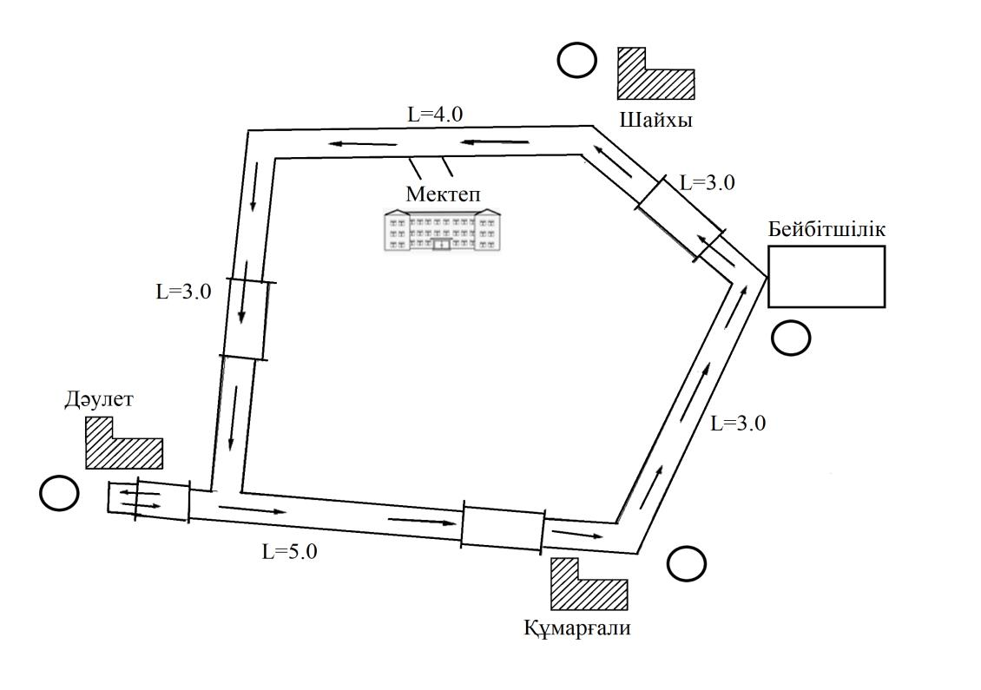

Шартты белгілер:

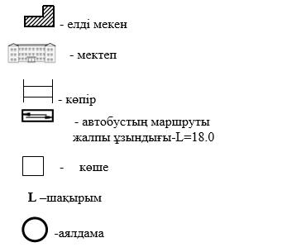

Құрманғазы ауданы әкімдігінің
2017 жылғы 24 сәуірдегі № 176
қаулысына 4-қосымша
Құрманғазы ауданының шалғайдағы елді мекендерде тұратын балаларды "Атырау облысы Білім беру басқармасының Құрманғазы ауданы білім бөлімінің "М.Әуезов атындағы жалпы орта мектебі" коммуналдық мемлекеттік мекемесіне тасымалдаудың схемасы
Ескерту. Қағида 4-қосымшамен толықтырылды - Атырау облысы Құрманғазы ауданы әкімдігінің 25.11.2022 № 347 қаулысымен (алғашқы ресми жарияланған күнінен кейін күнтізбелік он күн өткен соң қолданысқа еңгізіледі).

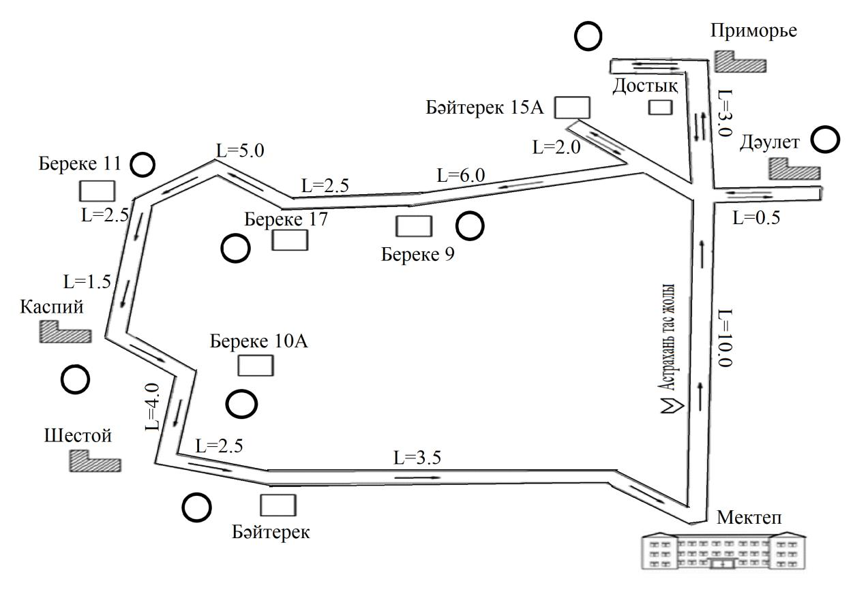

Шартты белгілер:

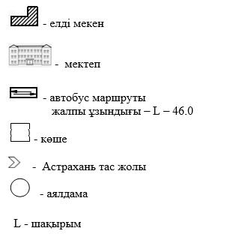

Құрманғазы ауданы әкімдігінің
2017 жылғы 24 сәуірдегі № 176
қаулысына 5-қосымша
Құрманғазы ауданының шалғайдағы елді мекендерде тұратын балаларды "Атырау облысы Білім беру басқармасының Құрманғазы ауданы білім бөлімінің "Қадыр Мырза Әли атындағы жалпы орта мектебі" коммуналдық мемлекеттік мекемесіне тасымалдаудың схемасы
Ескерту. Қағида 5-қосымшамен толықтырылды - Атырау облысы Құрманғазы ауданы әкімдігінің 25.11.2022 № 347 қаулысымен (алғашқы ресми жарияланған күнінен кейін күнтізбелік он күн өткен соң қолданысқа еңгізіледі).

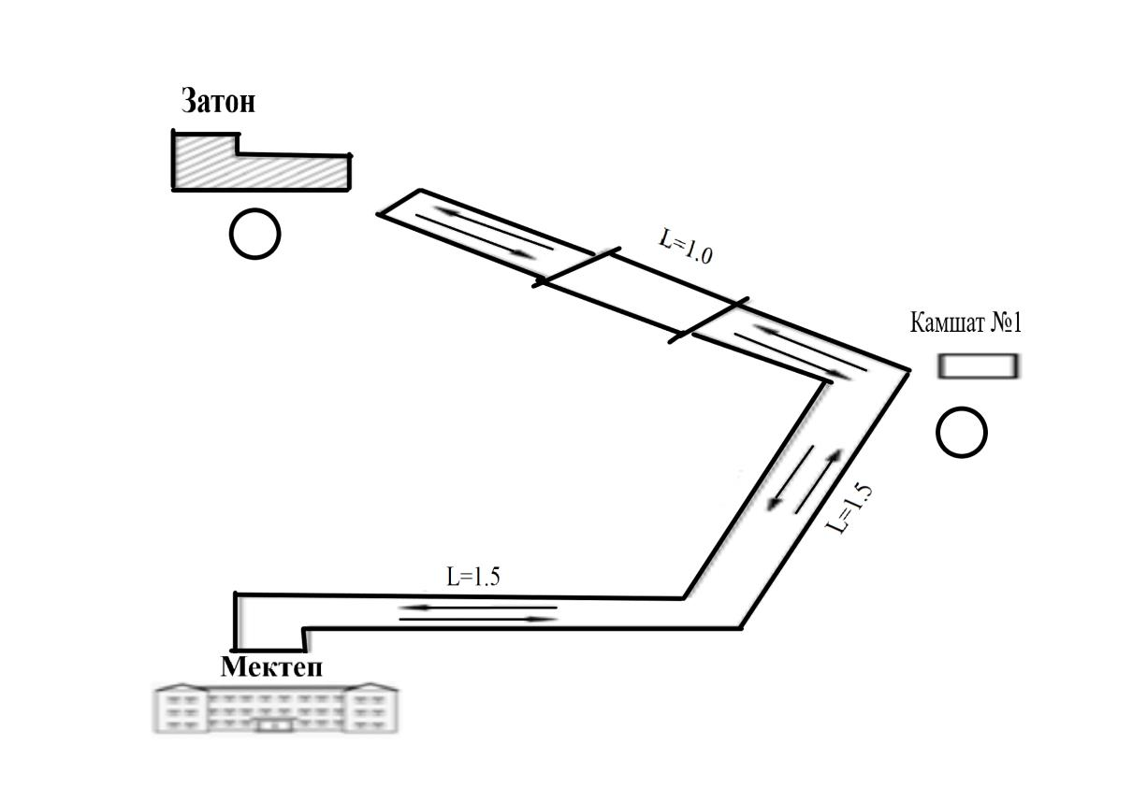

Шартты белгілер:

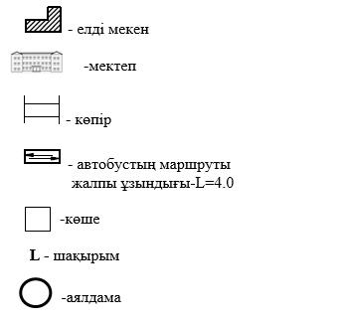

Құрманғазы ауданы әкімдігінің
2017 жылғы 24 сәуірдегі
№ 176 қаулысына 6-қосымша
Құрманғазы ауданының шалғайдағы елді мекендерде тұратын "Атырау облысы Білім беру басқармасының Құрманғазы ауданы білім бөлімінің "Еңбекші жалпы орта мектебі" коммуналдық мемлекеттік мекемесіне тасымалдаудың схемасы
Ескерту. Қағида 6-қосымшамен толықтырылды - Атырау облысы Құрманғазы ауданы әкімдігінің 25.11.2022 № 347 қаулысымен (алғашқы ресми жарияланған күнінен кейін күнтізбелік он күн өткен соң қолданысқа еңгізіледі).

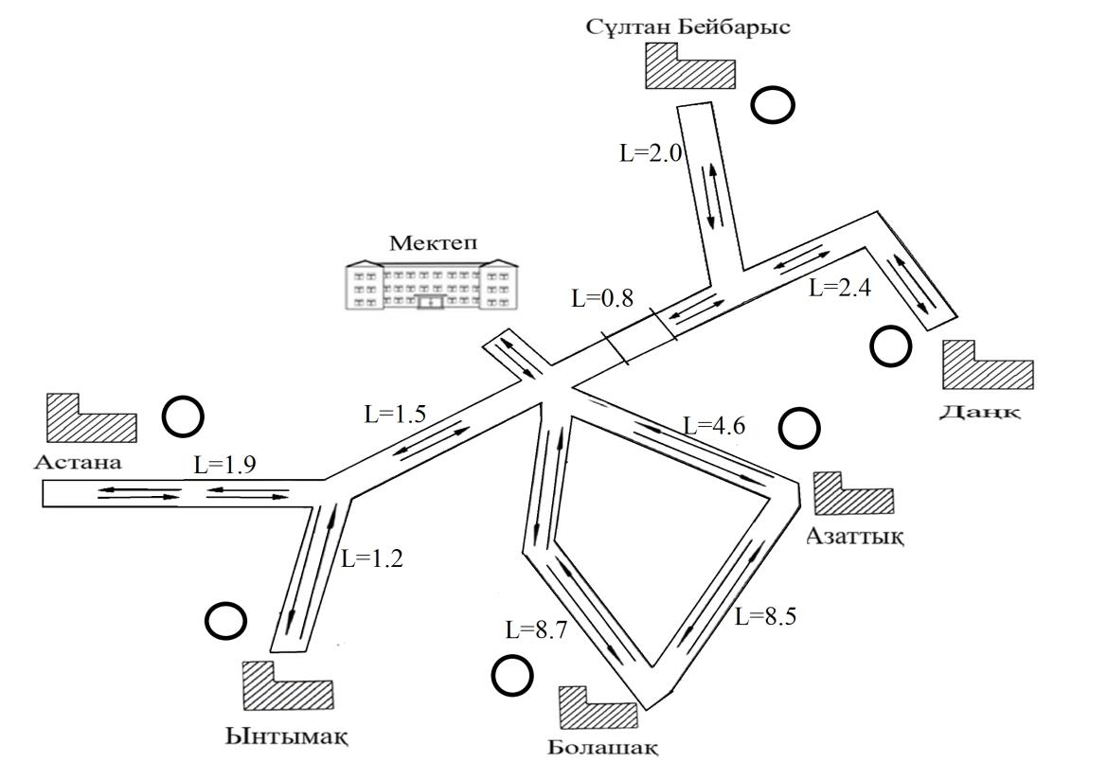

Шартты белгілер:

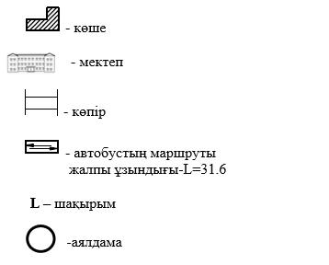

Құрманғазы ауданы әкімдігінің
2017 жылғы 24 сәуірдегі
№ 176 қаулысына 7-қосымша
Құрманғазы ауданының шалғайдағы елді мекендерде тұратын "Атырау облысы Білім беру басқармасының Құрманғазы ауданы білім бөлімінің "Ы.Алтынсарин атындағы жалпы орта мектебі" коммуналдық мемлекеттік мекемесіне тасымалдаудың схемасы
Ескерту. Қағида 7-қосымшамен толықтырылды - Атырау облысы Құрманғазы ауданы әкімдігінің 25.11.2022 № 347 қаулысымен (алғашқы ресми жарияланған күнінен кейін күнтізбелік он күн өткен соң қолданысқа еңгізіледі).

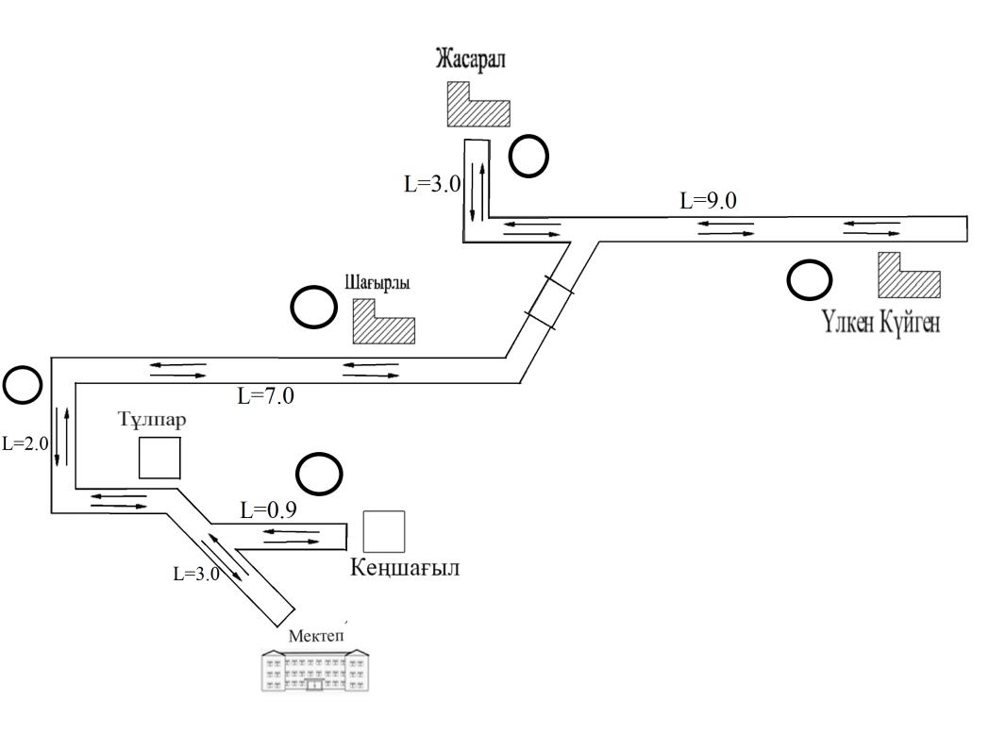

Шартты белгілер:

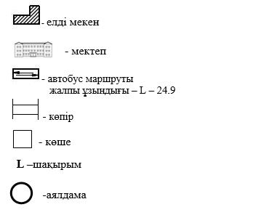

Құрманғазы ауданы әкімдігінің
2017 жылғы 24 сәуірдегі
№ 176 қаулысына 8-қосымша
Құрманғазы ауданының шалғайдағы елді мекендерде тұратын балаларды "Атырау облысы Білім беру басқармасының Құрманғазы ауданы білім бөлімінің "Ғабит Мүсірепов атындағы жалпы орта мектебі" коммуналдық мемлекеттік мекемесіне тасымалдаудың схемасы
Ескерту. Қағида 8-қосымшамен толықтырылды - Атырау облысы Құрманғазы ауданы әкімдігінің 25.11.2022 № 347 қаулысымен (алғашқы ресми жарияланған күнінен кейін күнтізбелік он күн өткен соң қолданысқа еңгізіледі); жаңа редакцияда - Атырау облысы Құрманғазы ауданы әкімдігінің 23.11.2023 № 306 қаулысымен (алғашқы ресми жарияланған күнінен кейін күнтізбелік он күн өткен соң қолданысқа еңгізіледі).

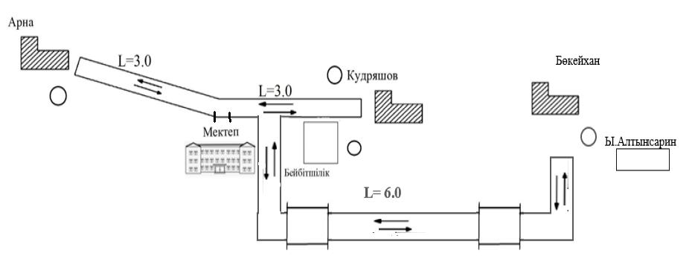

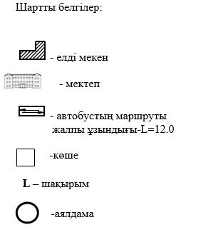

Құрманғазы ауданы әкімдігінің
2017 жылғы 24 сәуірдегі № 176
қаулысына 9-қосымша
Құрманғазы ауданының шалғайдағы елді мекендерде тұратын балаларды "Атырау облысы Білім беру басқармасының Құрманғазы ауданы білім бөлімінің "С.Мұқанов атындағы жалпы орта мектебі" коммуналдық мемлекеттік мекемесіне тасымалдаудың схемасы
Ескерту. Қағида 9-қосымшамен толықтырылды - Атырау облысы Құрманғазы ауданы әкімдігінің 25.11.2022 № 347 қаулысымен (алғашқы ресми жарияланған күнінен кейін күнтізбелік он күн өткен соң қолданысқа еңгізіледі).

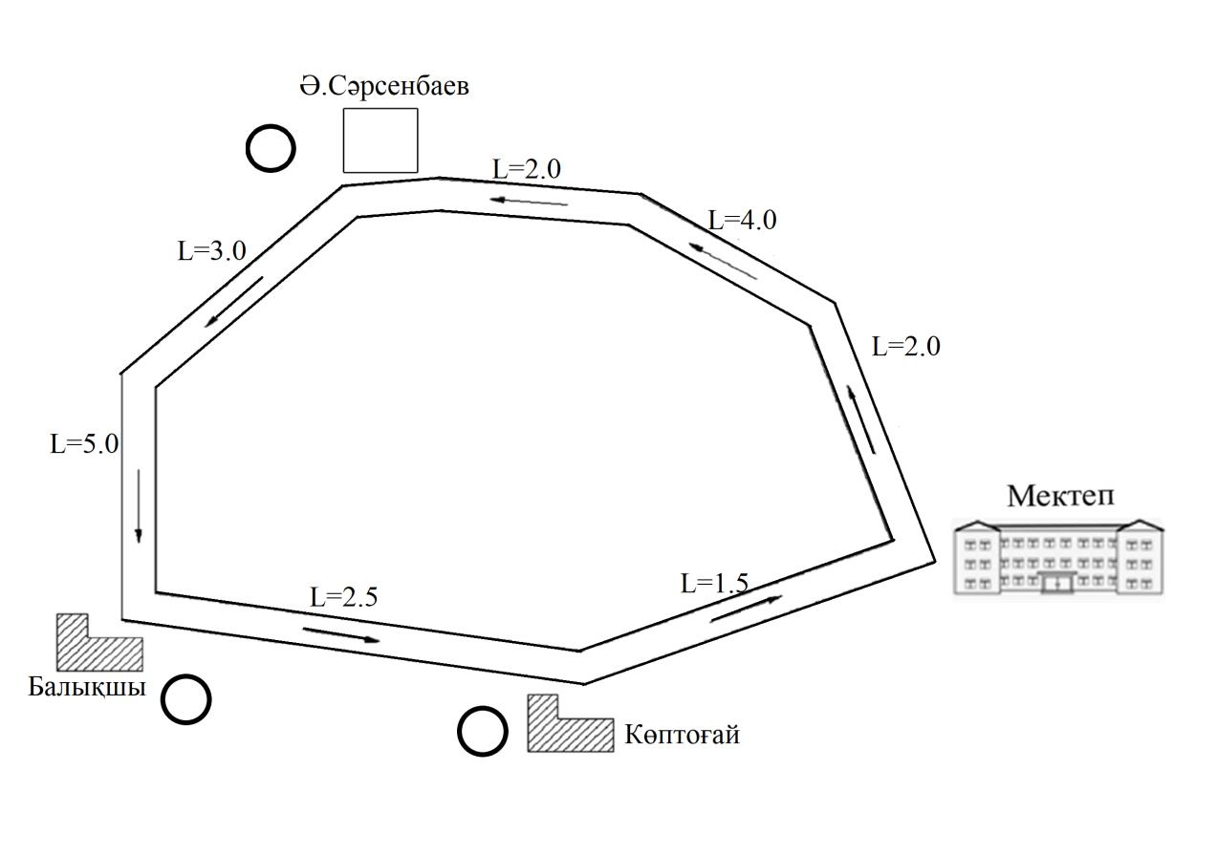

Шартты белгілер:

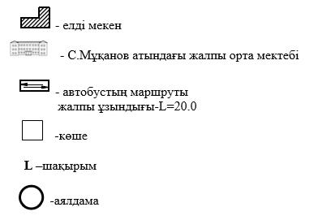

Құрманғазы ауданы әкімдігінің
2017 жылғы 24 сәуірдегі
№ 176 қаулысына 10-қосымша
Құрманғазы ауданының шалғайдағы елді мекендерде тұратын балаларды "Атырау облысы Білім беру басқармасының Құрманғазы ауданы білім бөлімінің "Н.С.Манаев атындағы жалпы орта мектебі" коммуналдық мемлекеттік мекемесіне тасымалдаудың схемасы
Ескерту. Қағида 10-қосымшамен толықтырылды - Атырау облысы Құрманғазы ауданы әкімдігінің 25.11.2022 № 347 қаулысымен (алғашқы ресми жарияланған күнінен кейін күнтізбелік он күн өткен соң қолданысқа еңгізіледі).

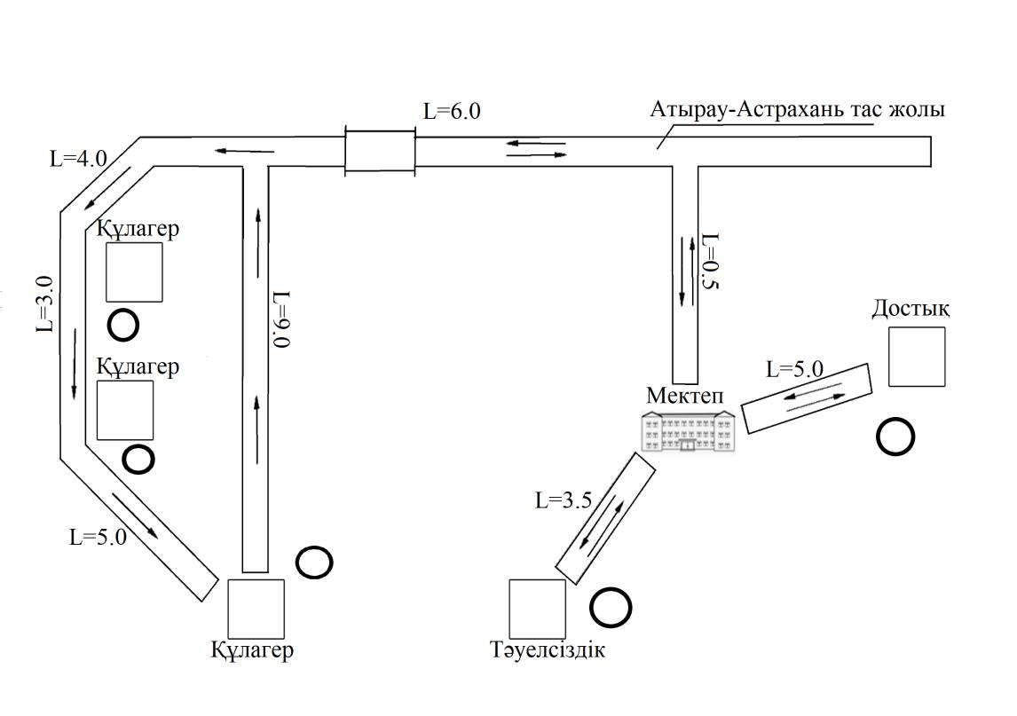

Шартты белгілер:

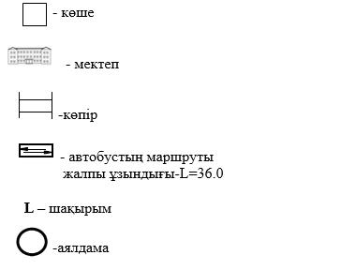

Құрманғазы ауданы әкімдігінің
2017 жылғы 24 сәуірдегі
№ 176 қаулысына 11-қосымша
Құрманғазы ауданының шалғайдағы елді мекендерде тұратын балаларды "Атырау облысы Білім беру басқармасының Құрманғазы ауданы білім бөлімінің "Д.Нұрпеисова атындағы жалпы орта мектебі" коммуналдық мемлекеттік мекемесіне тасымалдаудың схемасы
Ескерту. Қағида 11-қосымшамен толықтырылды - Атырау облысы Құрманғазы ауданы әкімдігінің 25.11.2022 № 347 қаулысымен (алғашқы ресми жарияланған күнінен кейін күнтізбелік он күн өткен соң қолданысқа еңгізіледі).

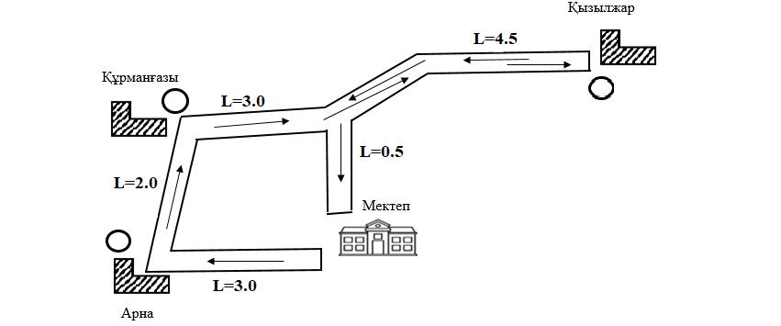

Шартты белгілер:

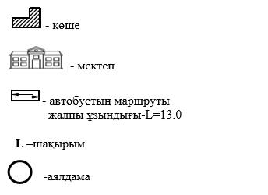

Құрманғазы ауданы әкімдігінің
2017 жылғы 24 сәуірдегі
№ 176 қаулысына 12-қосымша
Құрманғазы ауданының шалғайдағы елді мекендерде тұратын балаларды "Атырау облысы Білім беру басқармасының Құрманғазы ауданы білім бөлімінің "Ақкөл жалпы орта мектебі" коммуналдық мемлекеттік мекемесіне тасымалдаудың схемасы
Ескерту. Қағида 12-қосымшамен толықтырылды - Атырау облысы Құрманғазы ауданы әкімдігінің 25.11.2022 № 347 қаулысымен (алғашқы ресми жарияланған күнінен кейін күнтізбелік он күн өткен соң қолданысқа еңгізіледі).

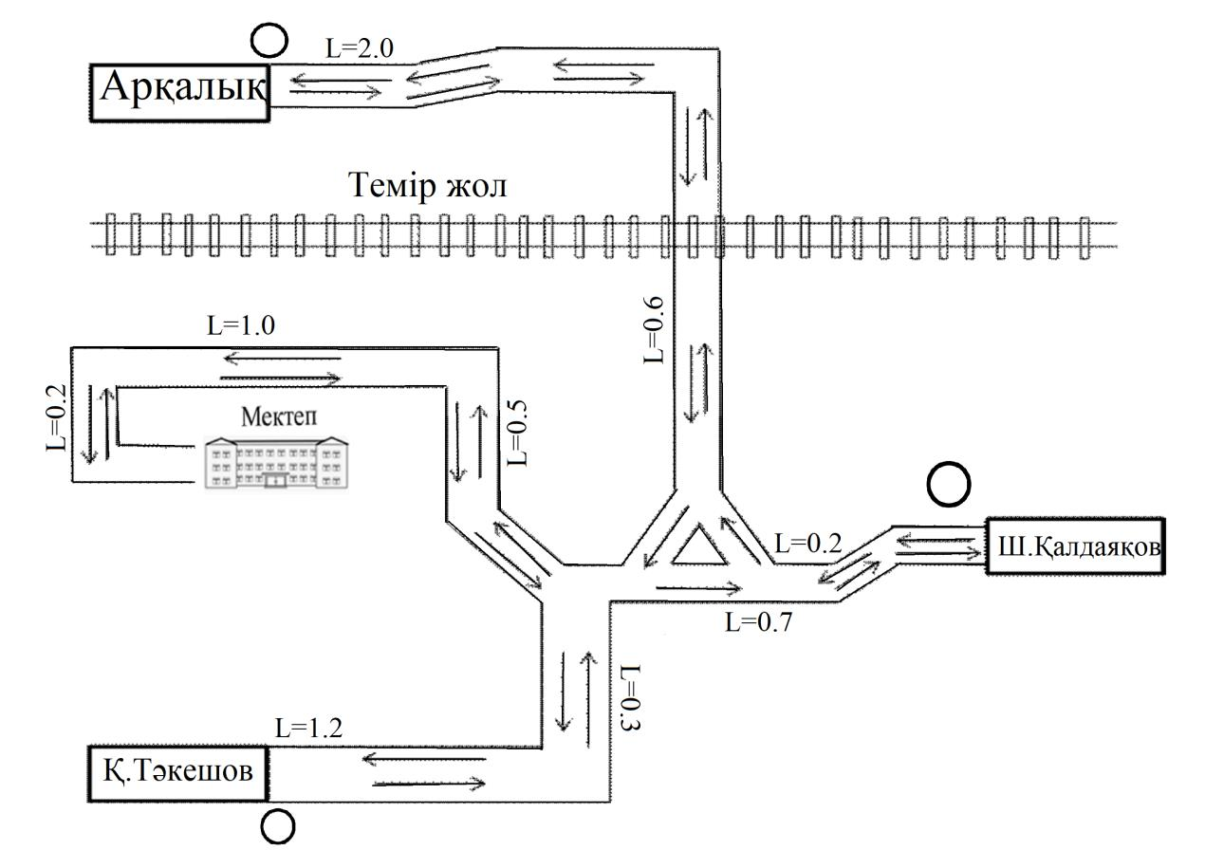

Шартты белгілер:

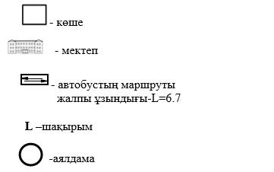

Құрманғазы ауданы әкімдігінің
2017 жылғы 24 сәуірдегі
№ 176 қаулысына 13-қосымша
Құрманғазы ауданының шалғайдағы елді мекендерде тұратын балаларды "Атырау облысы Білім беру басқармасының Құрманғазы ауданы білім бөлімінің "Қиғаш жалпы орта мектебі" коммуналдық мемлекеттік мекемесіне тасымалдаудың схемасы
Ескерту. Қағида 13-қосымшамен толықтырылды - Атырау облысы Құрманғазы ауданы әкімдігінің 25.11.2022 № 347 қаулысымен (алғашқы ресми жарияланған күнінен кейін күнтізбелік он күн өткен соң қолданысқа еңгізіледі).

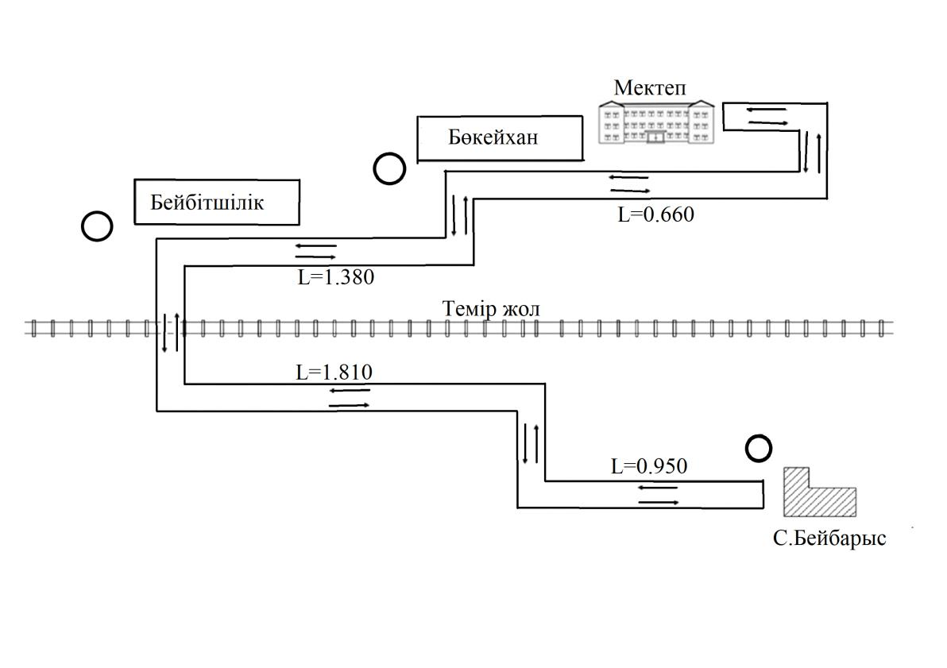

Шартты белгілер:

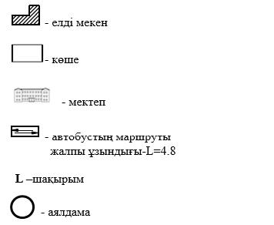

Құрманғазы ауданы әкімдігінің
2017 жылғы 24 сәуірдегі
№ 176 қаулысына 14-қосымша
Құрманғазы ауданының шалғайдағы елді мекендерде тұратын балаларды "Атырау облысы Білім беру басқармасының Құрманғазы ауданы білім бөлімінің "Фариза Оңғарсынова атындағы жалпы орта мектебі" коммуналдық мемлекеттік мекемесіне тасымалдаудың схемасы
Ескерту. Қағида 14-қосымшамен толықтырылды - Атырау облысы Құрманғазы ауданы әкімдігінің 25.11.2022 № 347 қаулысымен (алғашқы ресми жарияланған күнінен кейін күнтізбелік он күн өткен соң қолданысқа еңгізіледі); жаңа редакцияда - Атырау облысы Құрманғазы ауданы әкімдігінің 23.11.2023 № 306 қаулысымен (алғашқы ресми жарияланған күнінен кейін күнтізбелік он күн өткен соң қолданысқа еңгізіледі).

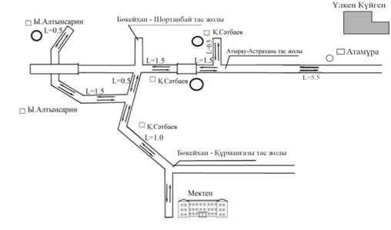

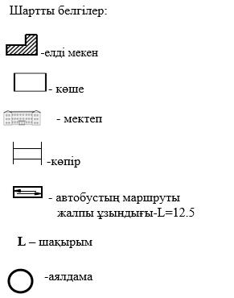

Құрманғазы ауданы әкімдігінің
2017 жылғы 24 сәуірдегі
№ 176 қаулысына 15-қосымша
Құрманғазы ауданының шалғайдағы елді мекендерде тұратын балаларды "Атырау облысы Білім беру басқармасының Құрманғазы ауданы білім бөлімінің "Панфилов атындағы жалпы орта мектебі" коммуналдық мемлекеттік мекемесіне тасымалдаудың схемасы
Ескерту. Қағида 15-қосымшамен толықтырылды - Атырау облысы Құрманғазы ауданы әкімдігінің 25.11.2022 № 347 қаулысымен (алғашқы ресми жарияланған күнінен кейін күнтізбелік он күн өткен соң қолданысқа еңгізіледі).

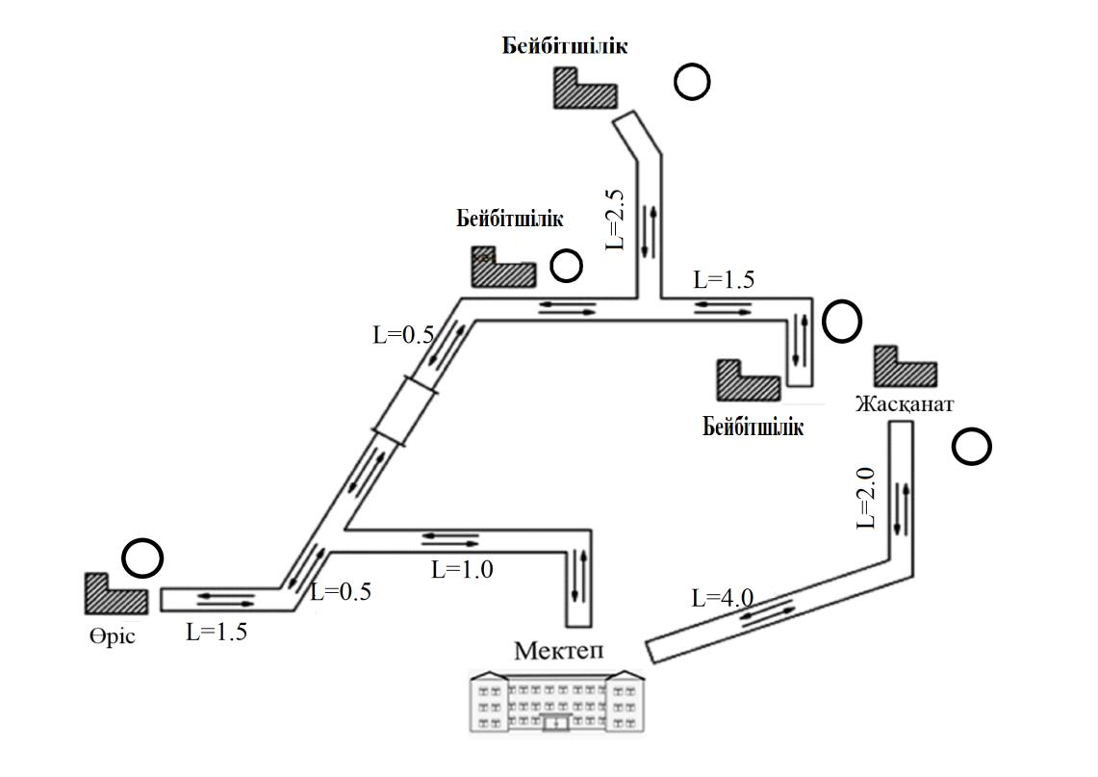

Шартты белгілер:

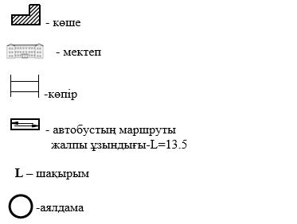

Құрманғазы ауданы әкімдігінің
2017 жылғы 24 сәуірдегі
№ 176 қаулысына 16-қосымша
Құрманғазы ауданының шалғайдағы елді мекендерде тұратын балаларды жалпы білім беретін мектептерге тасымалдаудың қағидалары
Ескерту. Қағида 16-қосымшамен толықтырылды - Атырау облысы Құрманғазы ауданы әкімдігінің 25.11.2022 № 347 қаулысымен (алғашқы ресми жарияланған күнінен кейін күнтізбелік он күн өткен соң қолданысқа еңгізіледі).
1-тарау. Жалпы ережелер
1. Құрманғазы ауданының шалғайдағы елді мекендерде тұратын балаларды жалпы бiлiм беретiн мектептерге тасымалдаудың осы қағидалары (бұдан әрі – Қағидалар) "Автомобиль көлiгi туралы" Қазақстан Республикасы Заңының 14-бабы 3 - тармағының 3-1) тармақшасына, "Автомобиль көлігімен жолаушылар мен багажды тасымалдау қағидаларын бекіту туралы" Қазақстан Республикасы Инвестициялар және даму министрінің міндетін атқарушының 2015 жылғы 26 наурыздағы № 349 бұйрығына (Нормативтік құқықтық актілерді мемлекеттік тіркеу тізілімінде № 11550 болып тіркелген) сәйкес әзірленді.
2-тарау. Тасымалдаушыларға және автокөлік құралдарына қойылатын талаптар
1. Балаларды тасымалдау осы Қағидалардың талаптарына сәйкес жабдықталған автобустармен және әрбір балаға отыратын жеке орын беріле отырып жүзеге асырылады.
2. Балаларды тасымалдау үшін мынадай жүргiзушiлерге рұқсат етiледi:
1) жасы жиырма бес жастан кем емес, тиiстi санаттағы жүргiзушi куәлiгi және жүргiзушiнiң бес жылдан кем емес жұмыс өтiлi бар;
2) автобустың жүргiзушiсi ретiнде кемiнде соңғы үш жыл үздiксiз жұмыс өтiлi бар;
3) соңғы жыл ішінде еңбек тәртібін және жол қозғалысы ережелерін өрескел бұзбаған.
3. Балаларды тасымалдау үшiн бөлiнген автобустардың техникалық жай-күйi, техникалық қызмет көрсету өткiзудiң көлемдерi мен мерзiмдерi, жабдықтары "Автомобиль көлiгi туралы" Қазақстан Республикасы Заңының 13-бабы 23-10) тармақшасына сәйкес автомобиль көлігі саласында басшылықты жүзеге асыратын уәкілетті органмен бекітілетін Автокөлiк құралдарын техникалық пайдалану қағидаларының талаптарына жауап беруi тиiс.
Балаларды тасымалдауға арналған автобустардың кемiнде екi есiктерiнiң және мемлекеттік санитариялық-эпидемиологиялық қадағалау объектілерінің халықтың санитариялық-эпидемиологиялық саламаттылығы саласындағы нормативтік құқықтық актілерге, гигиеналық нормативтерге және (немесе) техникалық регламенттерге сәйкестігін (сәйкес еместігін) куәландыратын құжатының болуы, сондай-ақ мыналармен:
1) автобустың алдында және артында орнатылуы тиiс "Балаларды тасымалдау" деген төрт бұрыш айыратын белгiмен;
2) сары түстi жылтыр шағын маягымен;
3) әрқайсысының сыйымдылығы кемiнде екi литр болатын оңай алынатын өрт сөндiргiштермен (бiреуi - жүргiзушiнiң кабинасында, басқасы – автобустың жолаушылар салонында);
4) екi алғашқы көмек дәрi қобдишаларымен (автомобильдi);
5) екi жылжуға қарсы тiректермен;
6) авариялық тоқтау белгiсiмен.
3-тарау. Балаларды тасымалдау тәртібі
1. Тәулiктiң жарық мезгiлiнде балаларды автобуспен тасымалдау фаралардың жақын қосылған жарығымен жүзеге асырылады.
2. Автобусты күтiп тұрған балаларға арналған алаңшалар, олардың жүрiс бөлiгiне шығуын болдырмайтындай жеткiлiктi үлкен болуы тиiс.
Алаңдарда жайластырылған өту жолдары болуы және жолаушыларды және багажды автомобильмен тұрақты тасымалдау маршруттарының аялдама пункттерiнен бөлек орналасуы тиiс.
Егер балаларды тасымалдау тәулiктiң қараңғы мезгiлiнде жүзеге асырылса, онда алаңшалардың жасанды жарығы болуы тиiс.
Күзгi-қысқы кезеңде алаңдар қардан, мұздан, кiрден тазартылуы тиiс.
3. Балаларды оқу орындарына тасымалдауға Тапсырыс берушi балаларды отырғызу және түсiру орындарының жай-күйiн тұрақты түрде (айына кемiнде бiр рет) тексередi.
4. Балаларды тасымалдау кезiнде автобустың жүргiзушiсiне:
1) сағатына 60 километр артық жылдамдықпен жүруге;
2) жүру маршрутын өзгертуге;
3) балалар бар автобус салонында қол жүгi мен балалардың жеке заттарынан басқа кез келген жүктi, багажды немесе жабдықтарды тасымалдауға;
4) автобуста балалар болған кезiнде, соның iшiнде балаларды отырғызу және түсiру кезiнде автобус салонынан шығуға;
5) автобуспен артқа қарай қозғалысты жүзеге асыруға;
6) егер ол көлiк құралының өздiгiнен қозғалуын немесе оны жүргiзушi жоқ болғанда пайдалануын болдырмау шараларын қолданбаса, өз орнын тастап кетуге немесе көлiк құралын қалдыруға рұқсат берілмейді.
Балаларды тасымалдаған кезде жүргiзушi:
1) автобус қозғалысының белгiленген маршрутынан ауытқымайды және белгiленген жылдамдық режимдерiн бұзбайды;
2) қозғалыс барысында автобусты басқаруда алаңдамайды (сөйлеспейді, тамақ iшпейді, кабинада қатты музыка қоймайды);
3) тасуға тыйым салынған нәрселердi, заттарды және материалдарды автобуста алып жүрмейді;
4) топырақ жолдарға шығып кетпейді және олармен жүрмейді (балаларды ауылшаруашылық жұмыстарына және демалыс орындарына, сондай-ақ жолды жөндеу және қайта жаңғырту жұмыстарын жүргiзу кезiнде тасымалдаған жағдайдан басқа).
5. Балаларды автобусқа отырғызу автобус толық тоқтағаннан кейін отырғызу алаңында еріп жүрушілердің басшылығымен және жүргізушінің бақылауымен жүргізіледі.
6. Еріп жүрушілер автобусқа отырғызу және одан түсіру кезінде, автобус қозғалысы кезінде, аялдама кезінде балалар арасында тиісті тәртіпті қамтамасыз етеді.
4-тарау. Қорытынды
1. Осы шалғайдағы елдi мекендерде тұратын балаларды жалпы бiлiм беретiн мектептерге тасымалдау Қағидалармен реттелмеген қатынастар қолданыстағы заңнамаға сәйкес реттеледі.

© 2012. Қазақстан Республикасы Әділет министрлігінің «Қазақстан Республикасының Заңнама және құқықтық ақпарат институты» ШЖҚ РМК

